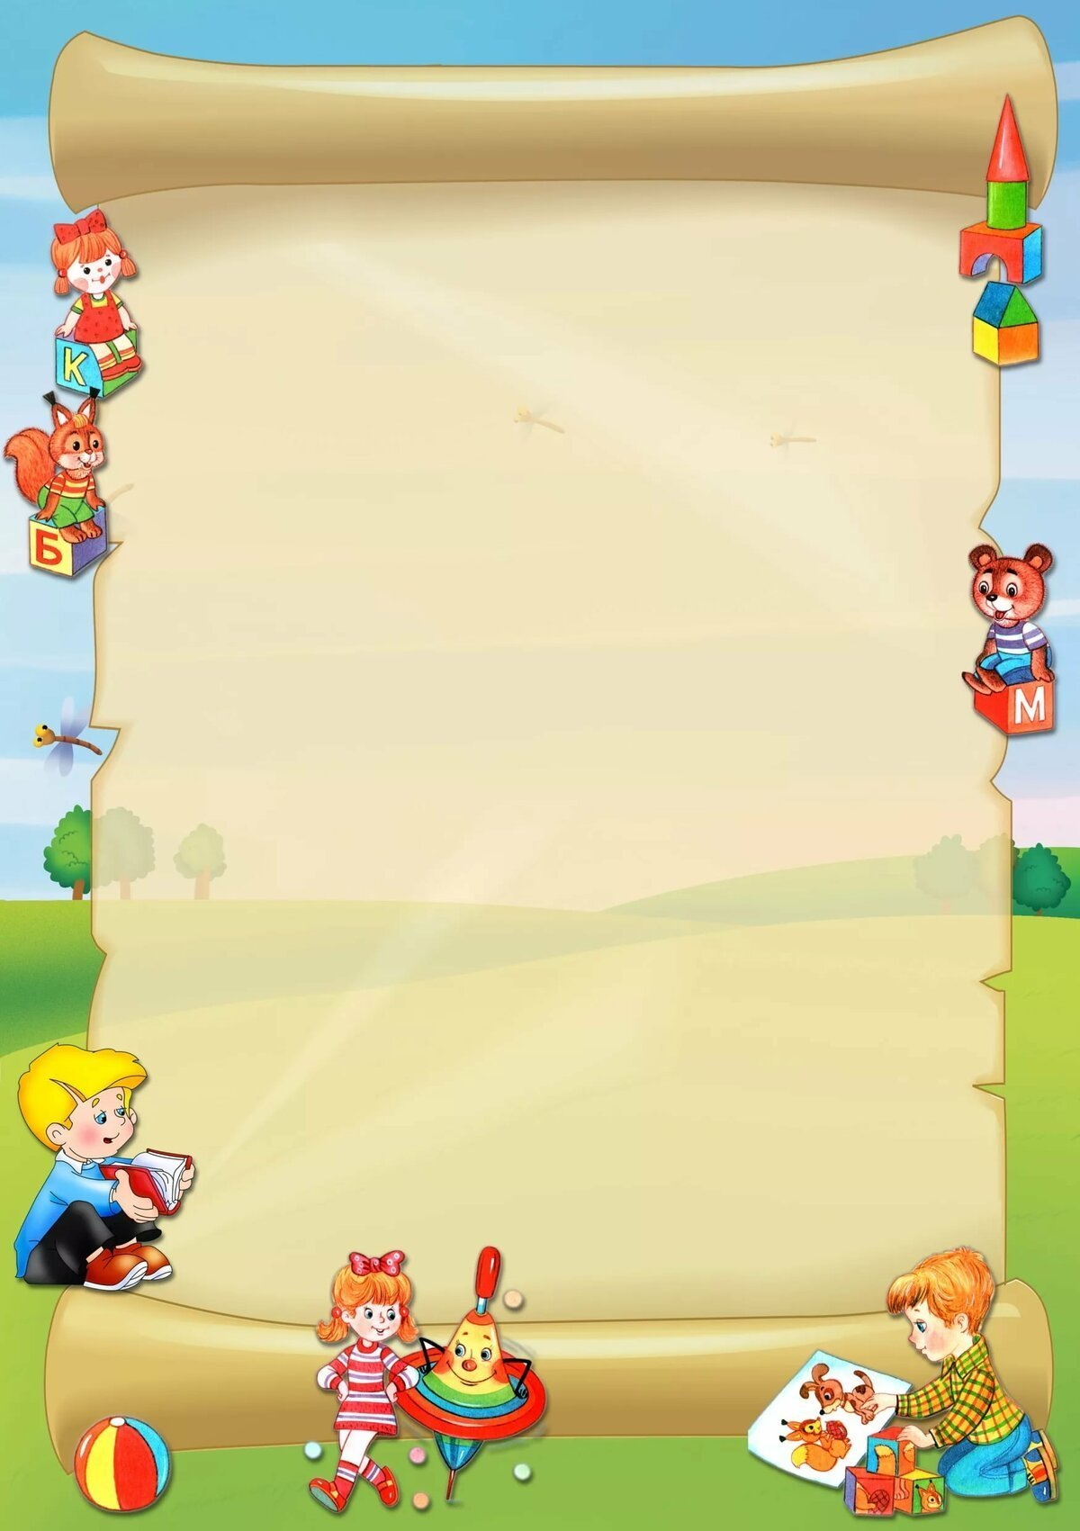
Сегодня на занятии.
Советы логопеда.

- Артикуляционная гимнастика «Бублик», «Бублик» - «Заборчик». Перед зеркалом вместе с ребенком губы вытянуты, зубы сомкнуты (зубы видно), а затем растягивать в улыбке (зубы стоят друг на друге) (5-7 раз). Можно сопроводить стихотворением:
«Бублик мы изобразили -
Плавно губы округлили».

«Из зубов заборчик строй.
Белый, ровный, не косой».
- Закрепить произношение звука О с опорой на картинку и игровую ситуацию. (У Оли болит зуб. Оля охает «О-О-О»).
- Закрепить произношение звука О с опорой на зрительный анализатор через зеркало. Смотрим в зеркало вместе с ребенком. Губы округлены. Лицо вытянуто. Произносим звук О. Обводим указательным пальцем ребенка по своим губам, затем по губам малыша. Показываем символ артикуляции звука О (красный овал).
- Игра «Поймай звук». Ребенок должен хлопнуть, когда услышит звук О. Например, Вы говорите: п, б, м, н, т, к, О. н, к, с, О, л, м. и т.д. На начальном этапе можно помогать – выделяя голосом звук О.
- Изготовить букву О из красного картона и символ артикуляции звука О (красный овал).
- Закрепить зрительный образ буквы О. Вы можете сделать букву из красной нитки, шнурка. Нарисовать букву на манной крупе.

